Siap, fiamme ufficio Reparto mobile

Ps: Siap, fiamme ufficio Reparto mobile

Sindacato, danni solo ad attrezzature ma c'è incuria struttura
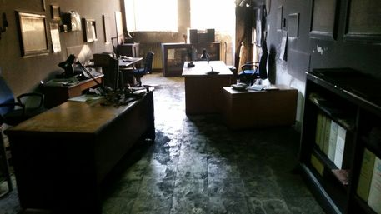FOTO
© ANSA
- Incendio
- Tommaso Vendemmia
- Polizia di Stato
- Ministero dell'Interno
(ANSA) - CATANIA, 25 GEN - "Un incendio è divampato nei magazzini del X Reparto Mobile della Polizia di Stato a Catania senza conseguenze per il personale, ma con danni evidenti alle attrezzature". Lo rende noto il Siap che definisce l'accaduto come "l'ennesima testimonianza, e questa volta purtroppo concreta, dei rischi che corrono i locali di questa struttura, lasciata per troppo tempo all'incuria". "Lo scorso anno - ricorda il segretario provinciale del sindacato di polizia, Tommaso Vendemmia - il Siap aveva inoltrato un esposto al competente ufficio di Vigilanza del ministero dell'Interno, per denunciare le carenze strutturali dei locali di corso Italia.
Forse questo incendio alimenterà l'interesse della prefettura e degli organi del dipartimento? In attesa - conclude Vendemmia -i poliziotti dovranno stare attenti a contrastare il crimine e a non farsi male nei propri uffici". (ANSA)

